**Programador Web**

**Inicial**

**Registro de dominio y Servidores Web**

**BLOQUES TEMÁTICOS:**

**.:** ¿Qué es y cómo se registra un dominio?

**.:** Dominios Internacionales

**.:** Dominios Nacionales

**.:** Nic Argentina

**.:** Reglas de registro

**.:** Tipos de registros

**.:** Preguntas frecuentes

**.:** Organizaciones relacionadas con los dominios de internet

**.:** Pasos a seguir para registrar un dominio

**.:** Bibliografía

**¿QUÉ ES Y CÓMO SE REGISTRA UN DOMINIO?**

Un **dominio de Internet** es una red de identificación asociada a un grupo de dispositivos o equipos conectados a la red internet.

El propósito principal de los nombres de dominio en internet y del sistema de nombres de dominio (DNS), es **traducir las direcciones IP de cada modo activo en la red, a términos memorizables y fáciles de encontrar**.

Esta abstracción hace posible que cualquier servicio (de red) pueda moverse de un lugar geográfico a otro en la red internet, aún cuando el cambio implique que tendrá una dirección IP diferente.

Los **dominios genéricos** **.com** son manejados de manera privada por varias empresas y el registro tiene un cargo de aproximadamente U$S 15 al año.

En ICANN figuran las empresas autorizadas a registrar dominios en EE.UU.

## http://www.icann.org/tr/spanish.html

En **Argentina** los dominios son manejados por **Cancillería (NIC)** y su registro tiene un costo de $270.

El proceso de registro dura aproximadamente **entre 48 y 72hs**.

**NIC Argentina** es la sigla que, siguiendo las prácticas internacionales en la materia, identifica al Ministerio de Relaciones Exteriores, **Comercio Internacional y Culto** en su carácter de administrador del dominio Argentina de INTERNET. http://www.nic.ar

**NIC Argentina**

Esmeralda 1212, C1007ABR

Buenos Aires - Argentina

Tel.: +54 (11) 4819-7631 Fax: +54 (11) 4819-7630 e-mail: info@nic.ar

# ACERCA DE NIC ARGENTINA

NIC Argentina, bajo la jurisdicción de la Dirección Nacional de Registro de Dominios de Internet, tiene la responsabilidad de administrar el dominio de nivel superior .ar, además del registro de nombres de dominio de internet de las personas físicas y jurídicas.

Nuestra misión es, respaldados por un soporte tecnológico de excelencia, manejar dicho dominio de tal manera que sea sinónimo de calidad y confianza, representando al país en la red.

Nuestro objetivo y mayor desafío, promover una internet cada vez más segura y equitativa para todos los usuarios.

Para este fin diagramaremos y ejecutaremos medidas, planes y programas relativos y mediaremos en la resolución de conflictos que puedan surgir con nuestros registrantes; armonizando las disposiciones generales y globales que regulan el registro de los nombres de dominio con el derecho interno.

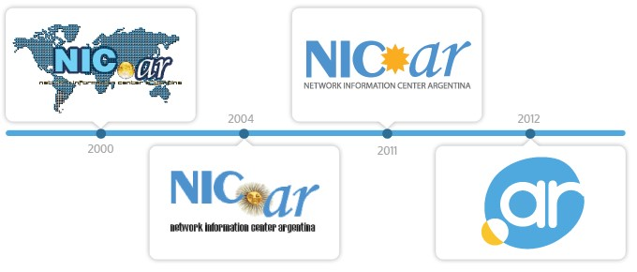

*Evolución del logo*

NIC Argentina efectuará el registro de los nombres de dominio solicitados de acuerdo con las reglas, procedimientos, instrucciones y glosario terminológico vigentes.

No aceptará solicitudes de registro de nombres de dominio iguales a otras ya existentes, o que puedan confundirse con instituciones o dependencias del Estado u Organismos Internacionales.

No son susceptibles de registro las denominaciones contrarias a la moral y las buenas costumbres.

# REGLAS DE REGISTRO

**ARTICULO 1°.-** NIC Argentina es la denominación que identifica a la DIRECCIÓN NACIONAL DEL REGISTRO DE DOMINIOS DE INTERNET de la SUBSECRETARÍA TÉCNICA de la SECRETARÍA LEGAL Y TÉCNICA de la PRESIDENCIA DE LA NACIÓN en su carácter de administrador del Dominio de Internet de Nivel Superior Argentina (.AR).

**ARTICULO 2°.-** NIC Argentina efectuará el registro de los nombres de dominio de Internet, en adelante “nombres de dominio”, bajo las zonas que determine, con los requisitos y a través de los procedimientos que al efecto establezca, con excepción de la zona denominada “.EDU.AR”, la que será gestionada por la ASOCIACIÓN REDES DE INTERCONEXION UNIVERSITARIA - ARIU.

**ARTICULO 3°.-** El Usuario que registre un nombre de dominio revestirá la calidad de Titular del mismo, manifestando conocer y aceptar inexcusablemente las normas y procedimientos que rigen al respecto, asumiendo que el registro no se realiza de mala fe, con un propósito ilegal, ni afecta o perjudica a otros Usuarios y/o terceros.

**ARTICULO 4°.-** NIC Argentina podrá requerir la documentación complementaria que considere necesaria a los fines de la inscripción de un Usuario, el registro de un nombre de dominio y/o la resolución de una Disputa, debiendo la misma remitirse en el plazo que oportunamente se fije.

**ARTICULO 5°.-** La información suministrada a NIC Argentina tendrá carácter de Declaración Jurada. En caso de determinarse la falsedad de la misma, podrán aplicarse alguna/s de las sanciones previstas en el presente reglamento.

**ARTICULO 6°.-** NIC Argentina está facultado para percibir aranceles por todas las gestiones de registro de nombres de dominio, entendiendo como tales: Altas, Renovaciones, Transferencias y Disputas. La falta de pago del arancel pertinente, provocará indefectiblemente la cancelación de los trámites iniciados y, en el caso de las renovaciones, la revocación automática de los registros respectivos. En ningún caso el arancel abonado será reembolsado cuando el trámite de que se trate no prosiga por responsabilidad del Usuario.

**ARTICULO 7°.-** NIC Argentina, excepto a través del proceso de Disputas expresamente previsto en el presente Reglamento, no intervendrá en los conflictos que eventualmente se susciten entre Usuarios y/o terceros, relativos al registro o al uso de un nombre de dominio.

**ARTICULO 8°-** NIC Argentina podrá revocar el registro de un nombre de dominio por razones técnicas o de servicio, o en caso de verificarse el incumplimiento de lo establecido en la presente normativa.

**ARTICULO 9°.-** Los caracteres válidos para componer un nombre de dominio serán las letras de los alfabetos español y portugués (incluidas la “ñ” y la “ç” respectivamente), las vocales acentuadas y con diéresis, los números y el guión “-”. No podrán registrarse nombres de dominio que comiencen con los caracteres “xn--” (equis ene guión guión), o que comiencen o terminen con el carácter “-” (guión).

**ARTICULO 10.-** Las cantidades mínimas y máximas de caracteres que compongan el nombre de dominio a registrar deberán ser CUATRO (4) y CINCUENTA (50), respectivamente, no incluyendo aquellos correspondientes a la zona de que se trate. Sólo por excepción debidamente fundada, se permitirán cantidades menores o mayores a las referidas, quedando a criterio de NIC Argentina su otorgamiento o eventual renovación.

**ARTICULO 11.-** Todas las notificaciones efectuadas en la plataforma TAD —Trámite a Distancia— serán consideradas válidas a todos los efectos legales que pudieran derivarse.

**ARTICULO 12.-** Serán de aplicación supletoria las normas contenidas en la Ley Nacional de Procedimientos Administrativos (Ley N° 19.549 y sus modificatorias) y en el Reglamento de Procedimientos Administrativos.

Decreto 1759/72 T.O. 1991.

## ***CAPITULO I: DEL REGISTRO***

**ARTICULO 13.-** El registro de un nombre de dominio se otorgará a la persona humana mayor de edad o jurídica que primero lo solicite, con las excepciones señaladas en la presente normativa, debiendo previamente inscribirse como Usuario en el sistema de NIC Argentina a través de la plataforma TAD —Trámite a Distancia— y aceptar sus términos y condiciones.

**ARTÍCULO 14.-** Todo Usuario podrá designar a otro Usuario como su “Representante”, a través del Administrador de Relaciones de Clave Fiscal de la ADMINISTRACIÓN FEDERAL DE INGRESOS PÚBLICOS (AFIP), delegando en éste sus facultades y responsabilidades frente al sistema de NIC Argentina.

**ARTÍCULO 15.-** Los registros de altas y transferencias de nombres de dominio serán publicados en el BOLETÍN OFICIAL DE LA REPÚBLICA ARGENTINA - Cuarta Sección - “DOMINIOS DE INTERNET” - edición web, por el término de DOS (2) días. El costo de la referida publicación estará incluido en el arancel determinado para dichos trámites.

**ARTICULO 16.-** NIC Argentina podrá rechazar o revocar, sin necesidad de interpelación previa, respectivamente, solicitudes o registros de nombres de dominio que considere agraviantes, discriminatorios o contrarios a la ley, a la moral o a las buenas costumbres, o que puedan prestarse a confusión, engaño o suplantación de identidad.

**ARTÍCULO 17.-** El registro de un nombre de dominio tendrá una validez de UN (1) año computado a partir de la fecha de Alta, pudiendo ser renovado en forma periódica. A partir de la fecha de vencimiento, se otorgará un período de gracia de TREINTA (30) días corridos con la delegación activa y QUINCE (15) días corridos más, durante los cuales no se encontrará disponible el servicio de delegación a servidores DNS, manteniéndose la titularidad del mismo.

**ARTÍCULO 18.-** El Titular de un nombre de dominio o su Representante, autorizado al efecto, podrán realizar el trámite de renovación dentro de los TREINTA (30) días corridos anteriores a su vencimiento y hasta el último día del período de gracia señalado en el artículo 17. La falta de renovación provocará la baja del registro de manera automática.

**ARTÍCULO 19.-** El registro de un nombre de dominio podrá ser dado de baja por voluntad del Titular o su Representante, autorizado al efecto, o por decisión judicial o de autoridad administrativa.

## ***CAPITULO II: DE LAS TRANSFERENCIAS***

**ARTICULO 20.-** Los registros de nombres de dominio podrán ser transferidos por su

Titular y/o el Representante, autorizado al efecto —Solicitante— a otro Usuario — Destinatario— de NIC Argentina, a través de la plataforma TAD —Trámite a Distancia—

.

**ARTÍCULO 21.-** No podrán realizarse transferencias durante el período de gracia para renovación, o durante el trámite de una disputa o cuando sobre el nombre de dominio recayera una manda judicial o administrativa o por aplicación de alguna de las sanciones previstas en el presente Reglamento.

**ARTÍCULO 22.-** La transferencia tendrá efectos a partir de la aceptación de la solicitud por parte del “Destinatario” y una vez abonado el arancel correspondiente.

El registro por transferencia será considerado como “Alta” y tendrá el plazo de validez establecido en el artículo 17 del presente.

**ARTICULO 23.-** En caso de muerte del Titular de un nombre de dominio, NIC Argentina admitirá, por única vez, la renovación del registro a nombre del causante solicitada por un tercero que acredite vinculación con el titular fallecido. Asimismo, cualquier persona que acredite fehacientemente su condición de causahabiente podrá solicitar a NIC Argentina la transferencia a su nombre, asumiendo la exclusiva responsabilidad por los daños y perjuicios y/o afectación de cualquier derecho que la misma pudiera ocasionar.

## ***CAPITULO III: DE LAS DISPUTAS***

**ARTÍCULO 24**.- Todo Usuario que considere poseer un mejor derecho o interés legítimo respecto de la titularidad de un nombre de dominio, podrá disputar su registro a través del procedimiento previsto en el presente Capítulo.

**ARTÍCULO 25.-** Las disputas sobre la titularidad de un nombre de dominio podrán interponerse a través de la plataforma TAD —Trámite a Distancia— a partir del momento de su registración, no procediendo más de un trámite de manera simultánea sobre el mismo registro.

**ARTICULO 26.-** El trámite de disputa se considerará ingresado, y con las consecuencias que de ello se deriven, con el pago del arancel correspondiente. El presentante, dentro del plazo de SETENTA Y DOS (72) horas hábiles contadas a partir del pago del arancel, deberá acompañar a través de la plataforma TAD —Trámite a Distancia— la totalidad de la documentación de que intente valerse para acreditar su mejor derecho o interés legítimo en el registro del nombre de dominio disputado. Vencido dicho plazo sin haberse completado el trámite, NIC Argentina resolverá la desestimación de la solicitud de disputa.

**ARTICULO 27.-** Una vez cumplidos los requisitos establecidos precedentemente, se notificará al Titular, y en su caso al Representante, del dominio en disputa, a través de la plataforma TAD —Trámite a Distancia—, la interposición de la misma junto con la documentación presentada, otorgándole un plazo de DIEZ (10) días hábiles para la presentación de su descargo. En caso de que el Usuario titular del dominio disputado no se encontrare registrado en la aludida plataforma, la notificación prevista precedentemente le será cursada, por única vez, a la dirección de correo electrónico asociado a su Usuario en NIC Argentina, intimándoselo a darse de alta en aquella. Dicho descargo deberá efectuarse a través de la plataforma TAD —Trámite a Distancia—, debiendo acompañarse la totalidad de la documentación con la que se pretendiera fundamentar el mejor derecho o interés legítimo.

**ARTICULO 28.-** El plazo señalado para la contestación de la disputa podrá ser ampliado una sola vez y por igual término, a petición de parte invocando razones suficientes. Sin perjuicio de ello, NIC Argentina podrá prorrogar dicho plazo de oficio cuando existan cuestiones que así lo justifiquen.

**ARTÍCULO 29.-** Una vez contestada la disputa, NIC Argentina resolverá, previa intervención de las áreas competentes.

**ARTÍCULO 30.-** En caso de que venciera el plazo sin que el itular, o el Representante, autorizado al efecto, hayan formulado el pertinente descargo, no obstante estar debidamente notificado, NIC Argentina resolverá de conformidad con las constancias obrantes en las actuaciones.

**ARTÍCULO 31.-** En los supuestos previstos en los artículos 29 y 30 lo resuelto le será notificado a las partes, quienes podrán recurrirlo de conformidad con las disposiciones del Reglamento de Procedimientos Administrativos. Decreto 1759/72 T.O. 1991.

**ARTÍCULO 32.-** En todos los casos, las partes asumen la responsabilidad por la autenticidad de la documentación presentada.

## ***CAPITULO IV: DE LAS RESPONSABILIDADES***

**ARTÍCULO 33.-** NIC Argentina estará exento de cualquier responsabilidad por los daños directos o indirectos que pudieran derivarse del uso o acceso a su sitio web, pudiendo modificarlo en cualquier momento sin previo aviso ni condición alguna.

**ARTÍCULO 34.-** La responsabilidad del Titular o del Representante es objetiva e independiente de la responsabilidad civil o penal que se origine por los hechos u omisiones que configuren la infracción o irregularidad.

**ARTÍCULO 35.-** El otorgamiento del registro de un nombre de dominio no implica que NIC Argentina asuma responsabilidad alguna respecto de su contenido ni del uso que se haga del mismo.

**ARTÍCULO 36.-** NIC Argentina no será responsable por la eventual interrupción de negocios, ni por los daños y perjuicios de cualquier índole que pudiera causar el rechazo de una solicitud, la revocación o pérdida del registro de un dominio o la caída del servicio de registración de nombres de dominio y/o del servicio de DNS.

**ARTÍCULO 37.-** NIC Argentina no resultará responsable por los conflictos que pudieran derivarse del registro de un nombre de dominio y que se relacionen con marcas registradas y/o derechos de la propiedad intelectual.

## ***CAPITULO V: DE LAS SANCIONES***

**ARTICULO 38.-** NIC Argentina podrá inhabilitar o dar de baja a los Usuarios y/o suspender la delegación activa y/o la administración del o de los dominios que tuvieran registrados, cuando ellos pudieran generar posibles acciones que perjudiquen a terceros, encontrándose facultado para radicar la correspondiente denuncia ante los organismos competentes.

# MANUAL DE REGISTRO DE DOMINIOS DE INTERNET

## USUARIOS

A partir de Julio de 2016 el sistema de registro de dominios de Nic se integró a la nueva plataforma de trámites del Gobierno.

Para acceder es necesario contar con **N° CUIT/CUIL y Clave Fiscal nivel 3** para operar en **NIC Argentina**. De esta forma, tu **Usuario** pasará a ser tu **N° de CUIT/CUIL** y tu **contraseña**, la **Clave**

**Fiscal**.

Esta modalidad de autenticación se enmarca en una política pública a nivel nacional impulsada por el **Ministerio de Modernización de la Nación** que se basa en la integración de todos los trámites de gobierno a una **única plataforma de trámites a distancia: "argentina.gob.ar"**. La iniciativa está orientada a brindar mayor transparencia y agilidad en la gestión de los trámites.

Al integrar los trámites de administración de dominios a la plataforma, implementamos un nuevo modelo de gestión de dominios basado, principalmente en la ventaja tener un sistema no licenciado.

La plataforma única validará la información personal a través de los datos del sistema **AFIP**. Es importante destacar que la integración del sistema de Nic a la plataforma no implica que AFIP tenga acceso a la información sobre los dominios que se poseen. De la misma manera, **NIC**

**Argentina** NO tendrá acceso a la Clave Fiscal ni a la información tributaria o fiscal del Usuario.

### Paso a paso

1. Ingresar a nic.ar
2. Hacer clic en Ingresar

3.

Hacer clic en

**“Ingresar con Clave Fiscal”**

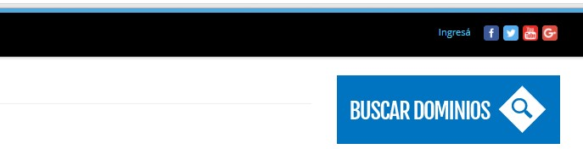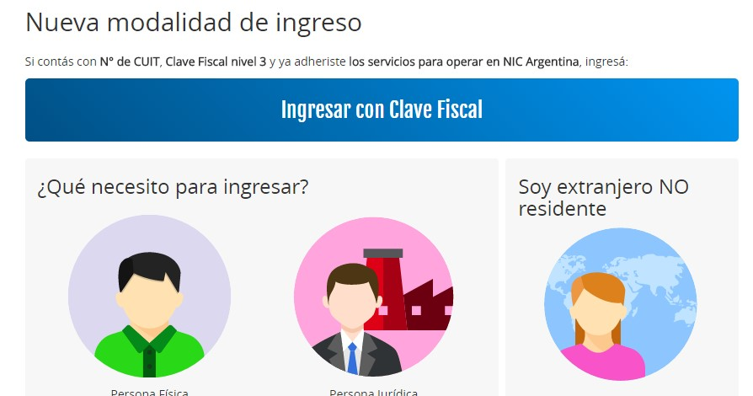

1. Esto nos direcciona a afip.gob.ar donde debemos ingresar nuestro CUIT y clave fiscal
2. Una vez que ingresamos, hacemos clic en **“Administrador de Relaciones de Clave Fiscal”**



6.

Hacemos clic en

**“Adherir Ser**

**vicio”**

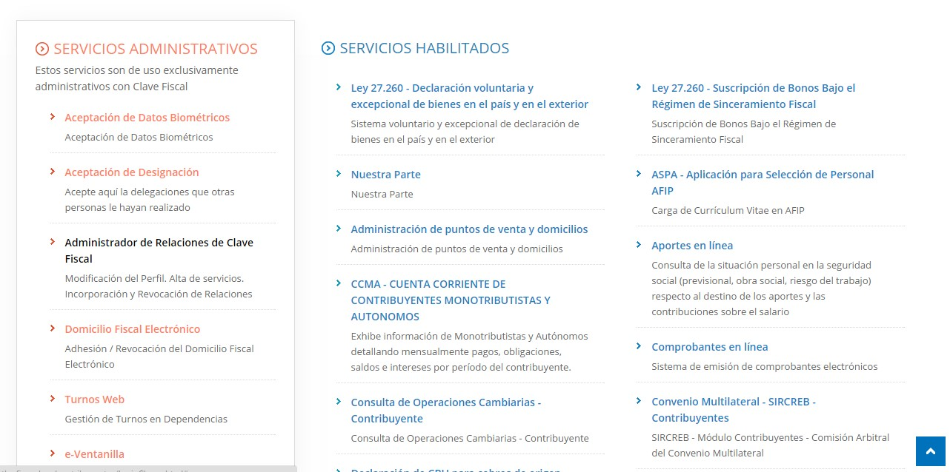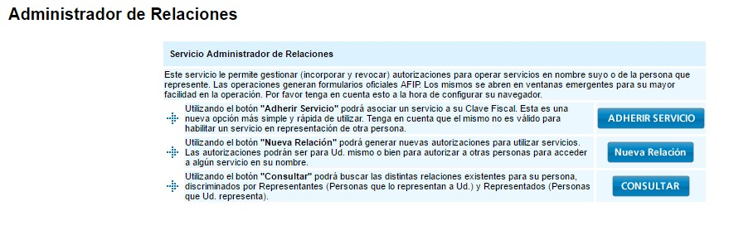

1. Buscamos el botón correspondiente a **“Nic Argentina”**

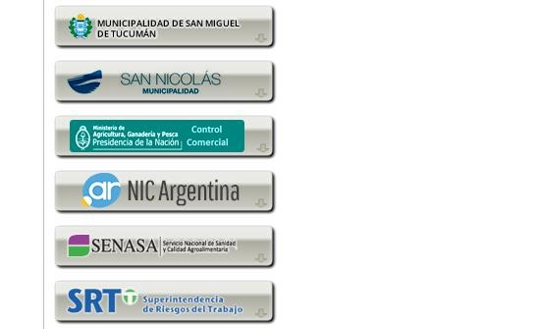

1. Luego seleccionamos la opción **“Servicios Interactivos”**



1. Seleccionamos la opción **“Administración de Dominios”** del listado deplegable

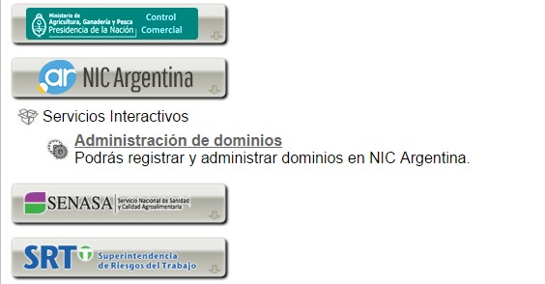

1. Verificamos los datos del servicio a incorporar y presionamos el botón

“Confirmar”

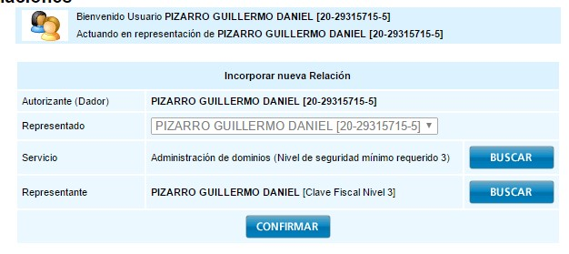

1. Una vez confirmada el alta, se visualizará en pantalla el formulario F3283/E, como constancia de alta del servicio.
2. Ahora tenemos que agregar un nuevo servicio. Para hacerlo debemos repetir los pasos 5 y 6, y buscamos el servicio **“Ministerio de Modernización”**



1. Seleccionamos la opción **“Servicios interactivos”** y luego **“Trámites a distancia”** del listado de desplegables.

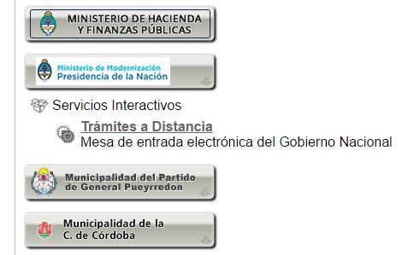

1. Verificamos los datos del servicio y hacemos clic en **“Confirmar”**
2. Una vez incorporados los 2 servicios, ya podemos empezar a operar con **NIC**

## DOMINIOS

### 2.1 Dominio

Un dominio registrado en NIC Argentina hace referencia a un nombre de dominio alojado en el Dominio de Primer Nivel con Código de País (ccTLD) .ar.

Dentro del ccTLD .ar hay 9 (siete) zonas: .com.ar, .org.ar, .tur.ar, .gob.ar, gov.ar .net.ar, .mil.ar, .int.ar y .ar. Cada una de estas zonas tiene diferentes requisitos que el usuario debe cumplir para registrar dominios en la misma.

### 2.2 Alta de dominios

Para registrar un nombre de dominio, el primer requisito es estar registrado como usuario en NIC Argentina, y haber validado los datos registrados, independientemente de la zona en que se vayan a registrar dominios.

En primer lugar, deberá comprobarse la disponibilidad del dominio que se quiere registrar, desde https://nic.ar/buscarDominio.xhtml.

* Si el dominio no está disponible, es recomendable elegir otro nombre similar, o en su defecto, seleccionar una de las siguientes opciones:
* Avisarme, para que el sistema notifique al Usuario en el momento en que ese dominio se libere
* Disputa, en caso de querer iniciar un reclamo por ese nombre de dominio, si el usuario considera que tiene mejor derecho sobre el mismo que el actual titular
* Datos Falsos, si se quiere denunciar que el dominio fue registrado por un usuario dado de alta con datos irreales, y se tienen pruebas de ello
* Enviar Mensaje, si se quiere contactar al titular del dominio, y éste habilitó la opción para que otros puedan hacerlo
* Si el dominio está disponible, deberá seleccionarse la opción Registrar dominio, para agregarlo a las Solicitudes.

***ZONAS ESPECIALES.***

Para registrar dominios en la zona “.com.ar”, el único requisito es estar registrado y validado como usuario del sistema.

Para registrar un dominio en una zona que no sea “.com.ar” (net.ar., gob.ar, mil.ar, .org.ar, .int.ar, .tur.ar) deberá solicitarse la autorización de NIC Argentina, presentando la nota y documentación correspondiente, según el caso.

### 2.2.A) Requerimientos por zona .COM.AR

Podrá registrar dominios en la zona .com.ar cualquier persona física o jurídica argentina o extranjera. No se requerirá otra documentación específica que no sea la ya enunciada.

*.GOB.AR*

Sólo podrán registrar dominios en la zona .gob.ar entidades pertenecientes al Gobierno Nacional, Provincial o Municipal y la Ciudad Autónoma de Buenos Aires de la República Argentina. La documentación a presentar debe respaldar este carácter:

* Nota de Validación de Organismos Oficiales (GOBA), firmada por un funcionario competente del organismo: https://nic.ar/documentacion.xhtml#GOBA
* Acto de nombramiento del funcionario firmante
* DNI del firmante

*.GOV.AR*

Sólo podrán renovarse registros de dominio en la zona .gov.ar. No se tomarán nuevos registros en esta zona.

*.INT.AR*

Sólo podrán registrar dominios en la zona .int.ar entidades que sean Representaciones Extranjeras u Organismos Internacionales con sede en la República Argentina, y hayan sido debidamente acreditados por el Ministerio de Relaciones Exteriores y Culto u otro organismo competente. La documentación a presentar debe respaldar este carácter:

* Nota de Validación de Organismos Oficiales (GOBA), firmada por un funcionario competente del organismo: https://nic.ar/documentacion.xhtml#GOBA
* Acreditación de la Representación Extranjera u Organismo Internacional con sede en la República Argentina, en hoja membretada, expedida por el Ministerio de Relaciones Exteriores y Culto
* Acto de nombramiento del funcionario firmante
* DNI del firmante

*.MIL.AR*

Sólo podrán registrar dominios en la zona .mil.ar entidades pertenecientes a las Fuerzas Armadas de la República Argentina. La documentación a presentar debe respaldar este carácter:

* Nota de Validación de Organismos Oficiales (GOBA), firmada por un funcionario competente del organismo: https://nic.ar/documentacion.xhtml#GOBA
* Acreditación del organismo/entidad que demuestre la pertenencia a las Fuerzas Armadas de la República Argentina
* Acto de nombramiento del funcionario firmante
* DNI del firmante

*.NET.AR*

Sólo podrán registrar dominios en la zona .net.ar las entidades argentinas o extranjeras que sean proveedoras de servicios de Internet y tengan licencia de la Comisión Nacional de Comunicaciones para prestar servicios de valor agregado en la República Argentina. La documentación a presentar debe respaldar este carácter:

* Nota de Acreditación de Identidad (ADI), tildando la opción correspondiente a la zona: https://nic.ar/documentacion.xhtml#ADI
* DNI del firmante

*.ORG.AR*

Sólo podrán registrar dominios en la zona .org.ar las entidades que sean organizaciones sin fines de lucro argentinas o extranjeras. No podrán registrar nombres en esta zona las personas físicas por más que la actividad que las mismas desempeñen carezca de fines de lucro. La documentación a presentar debe respaldar este carácter:

* Nota de Validación de Persona Jurídica (DPJ), tildando la opción correspondiente a la zona: https://nic.ar/documentacion.xhtml#DPJ
* Acta constitutiva o estatuto, de donde surja el carácter de organización sin fines de lucro
* Acto de nombramiento del funcionario firmante
* DNI del firmante

*.TUR.AR*

Sólo podrán registrar dominios en la zona .tur.ar las empresas de viajes y turismo, agencias de turismo o agencias de pasajes que se encuentren habilitadas por el Ministerio de Turismo para funcionar como tales conforme a la normativa vigente en la materia. También podrán registrar nombres en esta zona los organismos de los gobiernos provinciales o municipales que tengan competencia en materia de promoción turística de la provincia o municipio correspondiente. La documentación a presentar debe respaldar este carácter:

* Nota de Validación de Persona Jurídica (DPJ) o nota de Acreditación de Identidad (ADI), según corresponda, certificada por un escribano público, y tildando la opción correspondiente a la zona: https://nic.ar/documentacion.xhtml#DPJ - https://nic.ar/documentacion.xhtml#ADI

NOTA: Para registrar un nombre de dominio en la zona .edu.ar, deberá solicitarse ante la Red de Interconexión Universitaria (http://www.riu.edu.ar/). NIC Argentina no administra el registro de dominios en esa zona.

.AR: Sólo podrán registrar dominios de segundo nivel (.ar) entidades pertenecientes al Gobierno Nacional, Provincial o Municipal de la República Argentina.

### 2.2.B) Costos

El monto correspondiente al registro de dominios en cada zona podrán consultarse en la lista de aranceles publicada en el Boletín Oficial de la República Argentina, son los siguientes:

|  |  |
| --- | --- |
| .com.ar | Registro: $ 270 |
| .net.ar | Registro: $ 270 |
| .tur.ar | Registro: $ 270 |
| .org.ar | Registro: $ 270 |
| .gob.ar | Registro: $ 110 |

.int.ar Registro: $ 90

.mil.ar Registro: $ 90

### 2.2.C) Duración

El registro de un nombre de dominio tendrá una vigencia de UN (1) año computado a partir de la fecha de su registro, pudiendo ser renovado en forma periódica. Se otorgará un período de gracia de TREINTA (30) días posteriores a la fecha de vencimiento durante los cuales el servicio no se encontrará disponible pero el usuario no perderá la titularidad del dominio.

#### 2.3 Delegación de dominios

La Delegación es la configuración de DNS (Domain Name Service - Servicio de Nombres de Dominio) que debe asociarse a un nombre de dominio para relacionarlo con el servicio de hosting u hospedaje que almacenará la información del sitio web, correo electrónico, etc.

La Delegación de dominios se realiza desde la sección ‘Dominios’ del panel de control, seleccionando los dominios a delegar, o aquellos cuya delegación quiera modificarse.

A continuación, deberá seleccionarse una de las siguientes opciones:

* No delegar: Si el usuario no quiere delegar aún el dominio (sólo reservar el nombre).

En caso de no haber contratado todavía un servicio de hosting, es posible reservar el nombre de dominio sin delegarlo. El proceso de Delegación puede hacerse más tarde.

* + En caso de no haber contratado todavía un servicio de hosting, es posible reservar el nombre de dominio sin delegarlo. El proceso de Delegación puede hacerse más tarde.
  + La opción Autodelegación permite configurar servidores de DNS en el dominio que se está delegando. En ese caso, deberá indicarse el host + nombre del dominio y la IP correspondiente a cada host que se esté creando.

En caso de ingresar los datos suministrados por un ISP, no deberá tildarse esta opción.

* Si ya se dispone de un servicio de hosting, el usuario deberá solicitarle al mismo la información de los DNS (hosts) donde va a estar alojado el dominio.

La Delegación de un dominio requiere que se asocien al menos dos hosts para que el dominio funcione correctamente.

#### 2.4 Renovación de dominios

El registro de un nombre de dominio tiene una vigencia de un (1) año computado a partir de la fecha en que se acredita el pago del mismo, pudiendo ser renovado en forma periódica. La renovación del registro de un dominio extiende la vigencia del mismo por el plazo de (1) año, y podrá volver a renovarse una vez que vuelva a ingresar en período de baja.

La renovación no se realiza en forma automática: deberá ser solicitada por el usuario, a través del panel de control, en forma expresa, y durante el período de vencimiento, que comienza 30 días antes de la fecha de vencimiento, y podrá extenderse hasta 30 días después del vencimiento. En este plazo posterior al vencimiento, denominado período de baja, se mantendrá la titularidad del dominio, pero se dará de baja la delegación, por lo cual, si el dominio es renovado durante este período, deberá ser delegado nuevamente.

Para renovar dominios, es necesario estar registrado y validado como usuario en NIC Argentina, y haber obtenido los dominios del sistema anterior.

En caso de no haberlo hecho previamente, es necesario registrarse antes de poder renovar dominios. Toda la información al respecto puede encontrarse en el punto 1.2 Registro de usuarios de este manual.

El inicio del trámite de renovación es muy simple: luego de haber iniciado sesión, deberán seleccionarse los dominios correspondientes y agregarlos a la lista de Solicitudes mediante el botón renovar, situado a la derecha de los dominios, en el panel de control.

Desde la sección ‘Dominios’ del panel de control podrá verificarse que la fecha de vencimiento de los dominios cambiará automáticamente al finalizar el proceso.

### 2.5.A) Costos

El monto correspondiente a la renovación de dominios en cada zona podrá consultarse en la lista de aranceles publicada en el Boletín Oficial de la República Argentina, y son los que siguen:

|  |  |
| --- | --- |
| .com.ar | Renovación: $ 270 |
| .net.ar | Renovación: $ 270 |
| .tur.ar | Renovación: $ 270 |
| .org.ar | Renovación: $ 270 |
| .gob.ar | Renovación: $ 110 |
| .gov.ar | Renovación: $ 110 |
| .int.ar | Renovación: $ 110 |
| .mil.ar | Renovación: $ 110 |

### 2.5.B) Duración

La renovación del registro de un nombre de dominio extenderá su validez por UN (1) año computado a partir de la fecha de renovación, pudiendo ser renovado nuevamente, en forma periódica. Se otorgará un período de gracia de TREINTA (30) días posteriores a la fecha de vencimiento, durante los cuales el servicio no se encontrará disponible pero el usuario no perderá la titularidad del dominio.

#### 2.6 Transferencia de dominios

Un usuario registrado y validado en forma definitiva en NIC Argentina puede transferir la titularidad de un dominio a otro usuario del sistema.

La transferencia de dominios se inicia desde la sección ‘Dominios’ del panel de control, seleccionando los dominios a transferir, y completando los datos del Usuario Destino, que es quien recibirá la transferencia de dominios.

La transferencia de dominios tiene dos etapas, una que corresponde al Usuario Origen, que es el titular de los dominios y origina la transferencia, y otra que corresponde al Usuario Destino.

Al darse inicio al trámite desde el panel de control del Usuario Origen, el sistema enviará un correo electrónico con un vínculo de confirmación de la transferencia a su casilla. Una vez que éste preste conformidad con el trámite, se le enviará un correo electrónico de notificación al Usuario Destino. Este puede aceptar o rechazar la transferencia desde la sección ‘Trámites’ de su panel de control, agregando el/los dominio/s a sus Solicitudes. Para dar por finalizada la Transferencia, tendrá que abonar el arancel correspondiente.

Para transferir un dominio, tienen que cumplirse algunas condiciones:

* El Usuario Origen debe ser efectivamente el titular del dominio a transferir, ya sea una persona física o jurídica, y en este último caso, tiene que haber validado sus datos en forma definitiva.
* En caso de ser aceptada la transferencia de dominios por el Usuario Destino, se efectuará el cambio de titular, por lo tanto éste deberá encontrarse registrado previamente en sistema, y sus datos registrales deben haber sido validados, sea en forma definitiva o transitoria. De lo contrario, NIC Argentina se verá imposibilitada de efectuar los cambios.

IMPORTANTE: No se podrán efectuar transferencias de dominio toda vez que, a la fecha de inicio del trámite, los dominios se encuentren afectados por una disputa, en período de renovación, o de baja por falta de renovación. Asimismo, un usuario con una denuncia por datos falsos pendiente, no podrá transferir ni recibir transferencias de dominios.

#### 2.7 Baja de dominios

Al dar de baja un dominio, se eliminará el registro y el mismo quedará automáticamente disponible para ser registrado por otro usuario.

Para poder efectuar la baja de un dominio, es necesario haberse registrado como usuario del sistema, haber validado los datos registrales y haber realizado la obtención de los dominios del sistema anterior.

La baja de un dominio se realiza desde la sección ‘Dominios’ del panel de control, a través de la opción dar de baja, a la derecha del dominio en cuestión.

Puede darse de baja más de un dominio por vez, seleccionándolos y eligiendo la opción correspondiente en las operaciones masivas al pie del panel de control.

#### 2.9 Política de Disputa de Dominios

Si al comprobar la disponibilidad de un dominio (ver punto 2.2 Registro de dominios), éste ya se encuentra registrado, el usuario tiene la opción de iniciar una disputa.

La Política de Disputa de Dominios permite a un usuario reclamar para sí la titularidad de un dominio que fue registrado previamente por otro Usuario, en el caso de considerar que tiene un mejor derecho sobre el mismo.

Para invocar la Política de Disputa de Dominios, el usuario que efectúa el reclamo debe estar registrado en el sistema, y haber validado sus datos registrales en forma definitiva.

Desde la página de búsqueda de dominios (https://nic.ar/buscarDominio.xhtml) el usuario dispone de un botón desde el cual puede dar inicio al trámite de disputa. Luego de haber dado inicio al trámite desde https://nic.ar, el procedimiento continuará por correo electrónico. El trámite se considerará iniciado oficialmente cuando se acredite el pago correspondiente.

El trámite de disputa podrá iniciarse en cualquier momento, excepto en el caso de que el dominio o su titular se encuentren inhabilitados temporalmente, viéndose afectados por una disputa abierta o una denuncia por datos falsos.

Este trámite es individual, debiéndose iniciar una actuación por cada dominio a reclamar, y el mismo deberá formularse por escrito, ser autosuficiente, y presentarse junto con el comprobante de pago y la totalidad de la prueba que fundamente el mejor derecho del reclamante.

Una vez que se inicie la disputa, NIC Argentina notificará al actual titular del dominio en cuestión, quien a partir de ese momento dispondrá de DIEZ (10) días hábiles para formular su respuesta a los argumentos expuestos por el reclamante. La misma deberá formularse por escrito, ser autosuficiente, y presentarse acompañada de la totalidad de la prueba que fundamente su mejor derecho.

Cuando el actual titular del dominio objetado haya realizado su descargo, NIC

Argentina resolverá la disputa mediante disposición dictada por la Dirección Nacional del Registro de Dominios de Internet, previa intervención de las áreas competentes, y se notificará a las partes sobre el resultado de la misma.

Documentación Adicional:

La nota deberá presentarse en forma personal, o por correo postal, en Juncal 847, CABA (C1062ABE), Argentina, firmada de puño y letra, y certificada ante un escribano público, acompañando todo elemento que se considere pertinente para apoyar el reclamo. En caso de iniciarse el trámite en forma personal, la documentación original será suficiente, y no resultará necesaria la certificación.

### 2.9.A) Costos

El monto correspondiente al trámite de Disputa de dominios será de $ 350 y no podrá iniciarse el trámite sin haber abonado el arancel.

#### 2.10 Alertas

La nueva plataforma de NIC Argentina ofrece la posibilidad de crear alertas para que un usuario se entere en qué momento se libera un dominio. Si al comprobar la disponibilidad de un dominio (ver punto 2.2 Registro de dominios), éste ya se encuentra registrado, el usuario tiene la opción de crear una Alerta, mediante el botón “Avisarme”.

Cuando el dominio esté disponible (por falta de renovación o baja), se enviará un aviso al usuario que creó la alerta, para que éste pueda solicitar el registro del mismo desde el sitio de NIC Argentina.

## CONDICIONES DE USO

El registro de un nombre de dominio se otorgará a la persona física o jurídica que primero lo solicite, y se encuentre debidamente registrada en el sistema como Usuario, con las excepciones señaladas en la normativa vigente. Esta persona será el Titular del nombre de dominio.

Las personas jurídicas nacionales o extranjeras que hubieran presentado copias simples de la documentación requerida revisten el carácter de Usuarios Transitorios, y no podrán transferir ni dar de baja dominios.

Al registrar un nombre de dominio a través del sitio web de NIC Argentina, se manifiesta conocer y aceptar inexcusablemente las normas, reglas, procedimientos y glosario de términos vigentes de NIC Argentina, establecidos en la normativa vigente. La totalidad de la información suministrada en los formularios del sitio web de NIC revestirá carácter de declaración jurada.

NIC Argentina podrá modificar, cuando lo estime pertinente, este Manual de Usuario, el que será publicado en el sitio https://nic.ar, con una anticipación de treinta días corridos antes de su entrada en vigencia. Transcurrido dicho período, será obligatorio para todos los usuarios. Así, podrá modificar en cualquier momento y sin previo aviso su página web, y estará exento de cualquier responsabilidad por daños directos o indirectos que puedan derivarse del uso o acceso a la misma.

NIC Argentina está facultado, desde la entrada en vigencia de la Normativa, para percibir aranceles por todas las gestiones de registro de los dominios de Internet, entendiendo como tales: altas, modificaciones, transferencias, disputas y renovaciones.

La falta de pago del arancel para el trámite pertinente, provocará irrevocablemente la cancelación de los trámites iniciados y/o revocación automática de los dominios registrados.

El Usuario Titular de un nombre de dominio autoriza a NIC Argentina a hacer pública la información no sensible relacionada con la administración del registro de nombres, y

acepta que los datos del registro sean informados ante el pedido fundado de una autoridad judicial o administrativa competente.

### 3.1 Inhabilitación temporal de usuarios

La totalidad de la información suministrada en los formularios del sitio web de NIC Argentina revestirá carácter de declaración jurada. El ocultamiento, omisión o falsificación de información que NIC Argentina considere esencial para aceptar la solicitud del registro del usuario, podrá implicar la baja total del trámite pertinente.

NIC Argentina podrá inhabilitar y/o revocar los dominios al usuario cuando en ellos se generen posibles acciones que perjudiquen a terceros, encontrándose facultado para radicar la correspondiente denuncia ante los organismos competentes.

### 3.2 Revocación de usuarios

Cualquier persona podrá denunciar ante NIC Argentina una suplantación de identidad, a través del procedimiento de Denuncia por Datos Falsos regulado en este Anexo de la normativa vigente, y ello abre la posibilidad de que NIC Argentina dé de baja al mismo, por accionar en contra de lo dispuesto en la misma.

### 3.3 Inhabilitación temporal de dominios

El titular asume el compromiso de que el registro de un dominio no se realizará con un propósito ilegal, ni afectará o perjudicará a terceros. NIC Argentina se encuentra facultado para inhabilitar parcialmente aquellos dominios que sean objeto de denuncias por estos tipos de uso.

### 3.4 Revocación de dominios

NIC Argentina podrá rechazar, sin necesidad de interpelación previa, aquellas solicitudes de registro de nombres de dominio que ya se encuentren registrados, o que considere agraviantes, discriminatorias o contrarias a la ley, a la moral o a las buenas costumbres, o que puedan prestarse a confusión, engaño o suplanten la identidad de instituciones, organismos o dependencias públicas nacionales, provinciales, municipales, de la Ciudad Autónoma de Buenos Aires, o de organismos

internacionales. El ocultamiento, omisión o falsificación de información que NIC Argentina considere esencial para aceptar la solicitud del registro de nombre de dominio, podrá implicar la baja total del trámite pertinente.

# ORGANIZACIONES RELACIONADAS CON LOS DOMINIOS DE INTERNET

## IANA

IANA es la Autoridad para la Asignación de Números de Internet (del Inglés: Internet Assigned Numbers Authority), responsable de la coordinación global de los protocolos de Raíz DNS, direccionamiento IP y otros recursos del Protocolo de Internet

[http://beta.iana.org](http://beta.iana.org/)

## ICANN y la asignación oficial

La Corporación de Internet para la Asignación de nombres y números de Dominios (del Inglés: Internet Corporation for Assigned Names and Numbers) es una organización sin fines de lucro que opera a nivel de asignar espacio de direcciones numéricas de protocolo de Internet (IP), identificadores de protocolo y de las administración del sistema de servidores raíz.

<http://www.icann.org/tr/spanish.html>

## LATINOAMERICANN

LatinoamerICANN es una organización para la difusión de información y diálogo en temas de Nombres de Dominio, Números IP y Gobierno o Gobernanza de Internet en América Latina y el Caribe. Su misión asimismo es la de colocar información en español, portugués y francés de acceso para todos, considerando que la información en los idiomas de la región resulta siendo un elemento para poder comprender los fenómenos propios del internet, desde una perspectiva regional en el contexto global.

[http://www.latinoamericann.org](http://www.latinoamericann.org/)

## LACLTD

LACTLD es una organización sin fines de lucro que busca agrupar a los administradores de los ccTLDs de América Latina y el Caribe, con el objeto de Coordinar políticas en conjunto, así como estrategias de desarrollo de los nombres de dominio a nivel regional; representar los intereses conjuntos de sus miembros ante organismos pertinentes; promover el desarrollo de los ccTLDs de la región; fomentar la cooperación y el intercambio de experiencia entre sus miembros, en todos los aspectos necesarios para el adecuado funcionamiento de los ccTLDs y establecer lazos de colaboración con las organizaciones análogas de otras regiones del mundo.

[www.lactld.org](http://www.lactld.org/)

## INTERNIC

InterNIC es un servicio y marca registrada del Ministerio de Comercio de los Estados Unidos de América y licenciado a IANA para la gestión de disputas públicas relacionadas con el registro de nombres de dominios.

**http://www.internic.net/**

## LACNIC

LACNIC es la organización para el Registro de Direcciones de Internet para América Latina y el Caribe. Su objetivo es la construcción y articulación de esfuerzos colaborativos para el desarrollo y estabilidad de Internet en América Latina y el Caribe. Si bien no tiene relación directa con los dominios, sí es la organización regional a cargo de los recursos de Internet como Direcciones IP y ASNs.

<http://www.lacnic.org/sp/sobre-lacnic/index.html>

# SERVIDOR

En informática, un servidor es un tipo de software que realiza ciertas tareas en nombre de los usuarios. El término servidor ahora también se utiliza para referirse al ordenador físico en el cual funciona ese software, una máquina cuyo propósito es proveer datos de modo que otras máquinas puedan utilizar esos datos.

Este uso dual puede llevar a confusión. Por ejemplo, en el caso de un servidor web, este término podría referirse a la máquina que almacena y maneja los sitios web, y en este sentido es utilizada por las compañías que ofrecen hosting o hospedaje.

Alternativamente, el servidor web podría referirse al software, como el servidor de http de Apache, que funciona en la máquina y maneja la entrega de los componentes de las páginas web como respuesta a peticiones de los navegadores de los clientes.

Los archivos para cada sitio de Internet se almacenan y se ejecutan en el servidor. Hay muchos servidores en Internet y muchos tipos de servidores, pero comparten la función común de proporcionar el acceso a los archivos y servicios.

Un servidor sirve información a los ordenadores que se conecten a él. Cuando los usuarios se conectan a un servidor pueden acceder a programas, archivos y otra información del servidor.

# SERVIDOR WEB

Un servidor Web es un programa que sirve datos en forma de páginas Web, hipertextos o páginas HTML (HyperText Markup Language): textos complejos con enlaces, figuras, formularios, botones y objetos incrustados como animaciones o reproductores de sonidos.

La comunicación de estos datos entre cliente y servidor se hace por medio un protocolo*, concretamente del protocolo HTTP.

Con esto, un servidor Web se mantiene a la espera de peticiones HTTP, que son ejecutadas por un cliente HTTP; lo que solemos conocer como un navegador Web.

A modo de ejemplo: al teclear http://www.cnice.mec.es en un navegador, éste realizará una petición HTTP al servidor que tiene asociada dicha URL. El servidor responde al cliente enviando el código HTML de la página; el navegador cuando recibe el código, lo interpreta y lo muestra en pantalla.

El cliente es el encargado de interpretar el código HTML, es decir, de mostrar las fuentes, los colores y la disposición de los textos y objetos de la página. El servidor se encarga de transferir el código de la página sin llevar a cabo ninguna interpretación de la misma.

Un servidor web es un programa que implementa el protocolo HTTP (hypertext transfer protocol). Este protocolo está diseñado para transferir lo que llamamos hipertextos, páginas web o páginas HTML (hypertext markup language): textos complejos con enlaces, figuras, formularios, botones y objetos incrustados como animaciones o reproductores de sonidos.

Sin embargo, el hecho de que HTTP y HTML estén íntimamente ligados no debe dar lugar a confundir ambos términos. HTML es un formato de archivo y HTTP es un protocolo.

Cabe destacar el hecho de que la palabra servidor identifica tanto al programa como a la máquina en la que dicho programa se ejecuta. Existe, por tanto, cierta ambigüedad en el término, aunque no será difícil diferenciar a cuál de los dos nos referimos en cada caso. En este artículo nos referiremos siempre a la aplicación.

Un servidor web se encarga de mantenerse a la espera de peticiones HTTP llevada a cabo por un cliente HTTP que solemos conocer como navegador. El navegador realiza una petición al servidor y éste le responde con el contenido que el cliente solicita. A modo de ejemplo, al teclear www.wikipedia.org en nuestro navegador, éste realiza una petición HTTP al servidor de dicha dirección.

El servidor responde al cliente enviando el código HTML de la página; el cliente, una vez recibido el código, lo interpreta y lo muestra en pantalla.

Como vemos con este ejemplo, el cliente es el encargado de interpretar el código

HTML, es decir, de mostrar las fuentes, los colores y la disposición de los textos y objetos de la página; el servidor tan sólo se limita a transferir el código de la página sin llevar a cabo ninguna interpretación de la misma.

## Protocolo HTTP

El protocolo de transferencia de hipertexto (HTTP, HyperText Transfer Protocol) es el protocolo usado en cada transacción de la Web (WWW). El hipertexto es el contenido de las páginas web, y el protocolo de transferencia es el sistema mediante el cual se envían las peticiones de acceso a una página y la respuesta con el contenido. También sirve el protocolo para enviar ‘información adicional en ambos sentidos, como formularios con campos de texto.

HTTP es un protocolo sin estado, es decir, que no guarda ninguna información sobre conexiones anteriores. Al analizar la transacción todos los datos se pierden.

Por esto se popularizaron las cookies, que son pequeños ficheros guardados en el propio ordenador que puede leer un sitio web al establecer conexión con él, y de esta forma reconocer a un visitante que ya estuvo en ese sitio anteriormente.

Gracias a esta identificación, el sitio web puede almacenar gran número de información sobre cada visitante, ofreciéndole así un mejor servicio.

El protocolo HTTP está basado en el modelo cliente-servidor.

Un cliente HTTP abre una conexión y envía su solicitud al servidor, el cual responderá con el recurso solicitado —si está disponible y su acceso es permitido— y la conexión se cierra.

## Navegador web

Un navegador web o browser es una **aplicación software** que permite al usuario recuperar y visualizar documentos de hipertexto, comúnmente descritos en HTML, desde servidores web de todo el mundo a través de Internet.

Esta red de documentos es denominada **World Wide Web** (WWW). Los navegadores actuales permiten mostrar o ejecutar: gráficos, secuencias de vídeo, sonido, animaciones y programas diversos además del texto y los hipervínculos o enlaces.

La funcionalidad básica de un navegador web es **permitir la visualización de documentos de texto**, posiblemente con recursos multimedia incrustados.

Los documentos pueden estar ubicados en la computadora en donde está el usuario, pero también pueden estar en cualquier otro dispositivo que esté conectado a la computadora del usuario o a través de Internet, y que tenga los recursos necesarios para la transmisión de los documentos (un software servidor web). Tales documentos, comúnmente denominados páginas web, poseen hipervínculos que enlazan una porción de texto o una imagen a otro documento, normalmente relacionado con el texto o la imagen.

El seguimiento de enlaces de una página a otra, ubicada en cualquier computadora conectada a la Internet, se llama navegación; que es de donde se origina el nombre de navegador. Por otro lado, hojeador es una traducción literal del original en inglés, browser, aunque su uso es minoritario. Otra denominación es **explorador web** inspirada en uno de los navegadores más populares el Internet Explorer.

## ***Funcionamiento de los navegadores***

La comunicación entre el **servidor web** y el **navegador** se realiza mediante el protocolo

HTTP, aunque la mayoría de los navegadores soportan otros protocolos como FTP, Gopher, y HTTPS (una versión cifrada de HTTP basada en Secure Socket Layer o Capa de Conexión Segura (SSL)).

La función principal del navegador es descargar documentos HTML y mostrarlos en pantalla. En la actualidad, no solamente descargan este tipo de documentos sino que muestran con el documento sus imágenes, sonidos e incluso vídeos (streaming) en diferentes formatos y protocolos. Además, permiten almacenar la información en el disco o crear marcadores (bookmarks) de las páginas más visitadas.

Algunos de los navegadores web más populares se incluyen en lo que se denomina una **Suite**. Estas Suite disponen de varios programas integrados para leer noticias de Usenet y correo electrónico mediante los protocolos NNTP, IMAP y POP.

Los primeros navegadores web sólo soportaban una versión muy simple de HTML. El rápido desarrollo de los navegadores web propietarios condujo al desarrollo de dialectos no estándares de HTML y a problemas de interoperabilidad en la web. Los más modernos (como Amaya, Mozilla, Opera y versiones recientes de Internet Explorer) soportan los estándares HTML y XHTML (comenzando con HTML 4.01, los cuales deberían visualizarse de la misma manera en todos ellos).

Los estándares web son publicados por el World Wide Web Consortium. **www.w3.org**

# ALOJAMIENTO WEB - HOSTING

El alojamiento web (en inglés web hosting) es el servicio que provee a los usuarios de Internet un sistema para poder almacenar información, imágenes, vídeo, o cualquier contenido accesible vía Web. Los Web Host son compañías que proporcionan espacio de un servidor a sus clientes.

## Tipos de Alojamiento Web

El alojamiento web se divide en seis tipos: gratuitos, compartidos, revendedores, servidores virtuales, servidores dedicados y de colocación.

**.: Alojamiento gratuito:** El alojamiento gratuito es extremadamente limitado cuando se lo compara con el alojamiento de pago. Estos servicios generalmente agregan publicidad en los sitios y tienen un espacio y tráfico limitado.

**.: Alojamiento compartido (shared hosting):** En este tipo de servicio se alojan clientes de varios sitios en un mismo servidor, gracias a la configuración del programa servidor web. Resulta una alternativa muy buena para pequeños y medianos clientes, es un servicio económico y tiene buen rendimiento.

**.: Alojamiento de Imágenes:** Este tipo de hospedaje se ofrece para guardar tus imágenes en internet, la mayoría de estos servicios son gratuitos y las páginas se valen de la publicidad colocadas en su página al subir la imagen.

**.: Alojamiento revendedor (reseller):** Este servicio de alojamiento está diseñado para grandes usuarios o personas que venden el servicio de hosting a otras personas. Estos paquetes cuentan con gran cantidad de espacio y de dominios disponibles para cada cuenta.

**.: Servidores virtuales (VPS, Virtual Private Server):** mediante el uso de una máquina virtual, la empresa ofrece el control de un ordenador aparentemente no compartido. Así se pueden administrar varios dominios de forma fácil y económica, además de elegir los programas que se ejecutan en el servidor. Por ello, es el tipo de producto recomendado para empresas de diseño y programación web.

**.: Servidores dedicados:** El término servidor dedicado se refiere a una forma avanzada de alojamiento web en la cual el cliente alquila o compra un ordenador completo, y por tanto tiene el control completo y la responsabilidad de administrarlo. El cuidado físico de la máquina y de la conectividad a Internet es tarea de la empresa de alojamiento, que suele tenerlo en un centro de datos.

**.: Colocación (o housing):** Este servicio consiste básicamente en vender o alquilar un espacio físico de un centro de datos para que el cliente coloque ahí su propio ordenador. La empresa le da la corriente y la conexión a Internet, pero el ordenador servidor lo elige completamente el usuario (hasta el hardware).

## Formas de obtenerlo

Por lo general, se distingue entre servicios pagados y servicios gratuitos.

**.: Servicios Pagados**

Este tipo de obtención, por lo general viene dado por el contrato de un proveedor de internet, el cual junto con dar conexión, entre la posibilidad de almacenamiento mediante disco virtual o espacio web o combinación de ambos.

Otro medio de obtención es contratando algún servicio de una empresa no dependiente de la conexión a internet, las cuales ofrecen según las capacidades de sus servidores o de su espacio. Casi siempre a la par, entregan servicios añadidos, como la ejecución de tareas automáticas o cuentas de correo electrónico gratuitas.

Normalmente las transacciones son electrónicas, por tarjeta de crédito o por sistemas te pagos (paypal).

**.: Servicios Gratuitos**

Este tipo de servicio viene dado por la base de ser gratuito, y sin costo alguno al suscriptor. Sin embargo, quienes usan este servicio, por lo general son páginas de bajos recursos de mantención o aquellas que los dueños no poseen suficiente dinero para ser mantenida.

Como medio de financiamiento, el servidor coloca avisos de publicidad de Adsense (Google) u otras empresas, haciendo que la página se llene de publicidad en algún punto.

Otra limitación de estas ofertas es que tiene un espacio limitado y no se puede usar como almacén de datos, ni pueden alojar páginas subversivas o de contenido adulto o no permitido.

De todas maneras, existe una amplia oferta de alojamientos gratuitos con características muy diferentes y que pueden satisfacer las necesidades de programadores que desean un lugar donde hacer pruebas o que mantienen una web con un número no muy elevado de visitas.

# FTP

El protocolo **FTP** (Protocolo de transferencia de archivos) es, como su nombre lo indica, un protocolo **para transferir archivos**.

La implementación del FTP se remonta a **1971** cuando se desarrolló un sistema de transferencia de archivos (descrito en RFC141) entre equipos del Instituto Tecnológico de Massachusetts (MIT, Massachusetts Institute of Technology).

Desde entonces, diversos documentos de RFC (petición de comentarios) han mejorado el protocolo básico, pero las innovaciones más importantes se llevaron a cabo en julio de 1973.

Actualmente, el protocolo FTP está definido por RFC 959 (Protocolo de transferencia de archivos (FTP) - Especificaciones).

## La función del protocolo FTP

El protocolo FTP **define la manera en que los datos deben ser transferidos a través de una red TCP/IP**.

El **objetivo** del protocolo FTP es:

**.:** Permitir que equipos remotos puedan **compartir archivos**.

**.:** Permitir la **independencia** entre los sistemas de archivo del equipo del cliente y del equipo del servidor.

**.:** Permitir una **transferencia de datos eficaz**.

## El modelo FTP

El **protocolo FTP** está incluido dentro del modelo cliente-servidor, es decir, un equipo envía órdenes (el cliente) y el otro espera solicitudes para llevar a cabo acciones (el servidor).

Durante una **conexión FTP**, se encuentran abiertos dos canales de transmisión:

**.:** Un **canal de comandos** (canal de control)

**.:** Un **canal de datos**

Por lo tanto, el cliente y el servidor cuentan con dos procesos que permiten la administración de estos **dos tipos de información**:

**.: DTP** (Proceso de transferencia de datos) es el proceso encargado de establecer la conexión y de administrar el canal de datos. El **DTP** del lado del servidor se denomina **SERVIDOR DE DTP** y el **DTP** del lado del cliente se denomina **USUARIO DE DTP**.

**.: PI** (Intérprete de protocolo) interpreta el protocolo y permite que el **DTP** pueda ser controlado mediante los comandos recibidos a través del canal de control.

Esto es diferente en el cliente y el servidor:

**.: El SERVIDOR PI** es responsable de escuchar los comandos que provienen de un USUARIO PI a través del canal de control en un puerto de datos, de establecer la conexión para el canal de control, de recibir los comandos FTP del **USUARIO PI** a través de éste, de responderles y de ejecutar el **SERVIDOR DE DTP**.

**.: El USUARIO PI** es responsable de establecer la conexión con el servidor FTP, de enviar los comandos **FTP**, de recibir respuestas del **SERVIDOR PI** y de controlar al **USUARIO DE DTP,** si fuera necesario.

Cuando un **cliente FTP** se conecta con un **servidor FTP**, el USUARIO PI inicia la conexión con el servidor de acuerdo con el protocolo Telnet. El cliente envía comandos FTP al servidor, el servidor los interpreta, ejecuta su DTP y después envía una respuesta estándar.

Una vez que se establece la conexión, el servidor PI proporciona el puerto por el cual se enviarán los datos al Cliente DTP. El cliente DTP escucha el puerto especificado para los datos provenientes del servidor.

Es importante tener en cuenta que, debido a que los puertos de control y de datos son canales separados, es posible enviar comandos desde un equipo y recibir datos en otro. Entonces, por ejemplo, es posible transferir datos entre dos servidores FTP mediante el paso indirecto por un cliente para enviar instrucciones de control y la transferencia de información entre dos procesos del servidor conectados en el puerto correcto.

En esta configuración, el protocolo indica que los canales de control deben permanecer abiertos durante la transferencia de datos. De este modo, un servidor puede detener una transmisión si el canal de control es interrumpido durante la transmisión.

# BIBLIOGRAFÍA UTILIZADA Y SUGERIDA

**.:** http://www.nic.ar

**.:** Javier A. Maestre Rodríguez : Planteamiento de la problemática jurídica de los nombres de dominio. Setiembre de 1997.

**.:** ¿Quiénes dominan los dominios? El artículo fue publicado originalmente en la revista fundada por Javier Villate, Noviembre de 1999, e incorporada al proyectoen.red.ando: http://enredando.com/cas/enredantes/enredantes49.html.

**.:** Organización Mundial de la Propiedad Intelectual OMPI. Política uniforme de solución de controversias en materia de nombres de dominio.

www.icann.org/udrp/udrp-schedule.htm

**.:** Buenaventura, Ramón. Las respuestas: todo lo que usted siempre quiso preguntar sobre Internet, 1999

**.:** Castells, Alvaro. Diccionario de Internet: todos los términos utilizados en la

WWW, 2001

**.:** Restrepo, Jaime. Internet para todos, 2001